Embalagens para sorvetes
Durante as atividades, clicando em é acionada uma calculadora.
Para iniciar as atividades clique sobre as embalagens de sorvete.
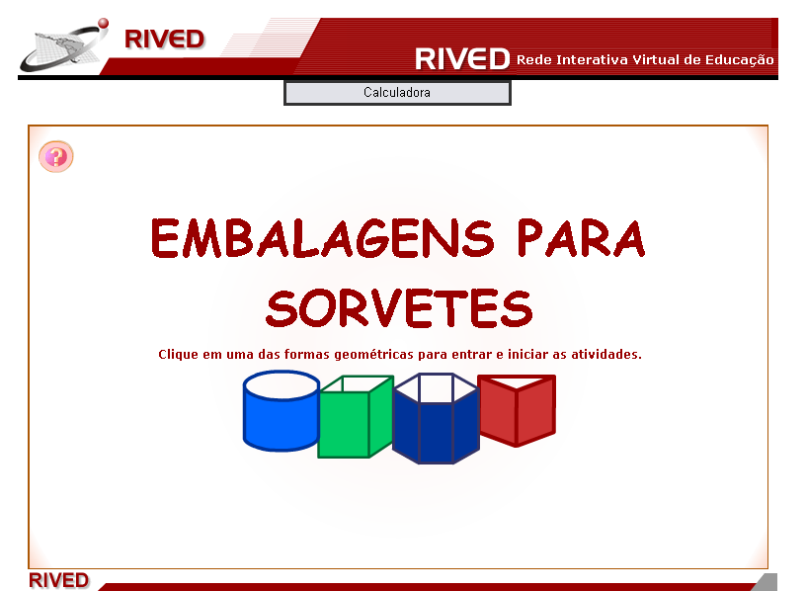
Passe o mouse sobre cada uma das embalagens de sorvete: na parte superior da tela serão fornecidas explicações referentes a forma geométrica correspondente a embalagem. Para prosseguir, clique no botão .
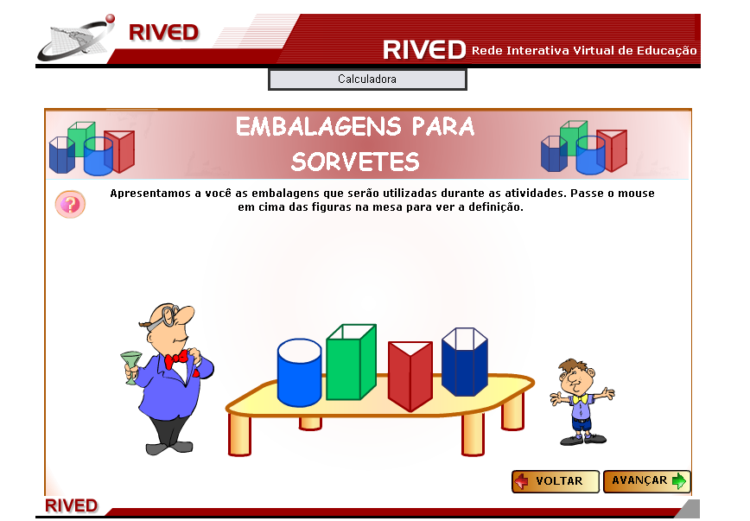
Digite seu nome em 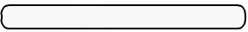e após clique em para prosseguir as atividades.
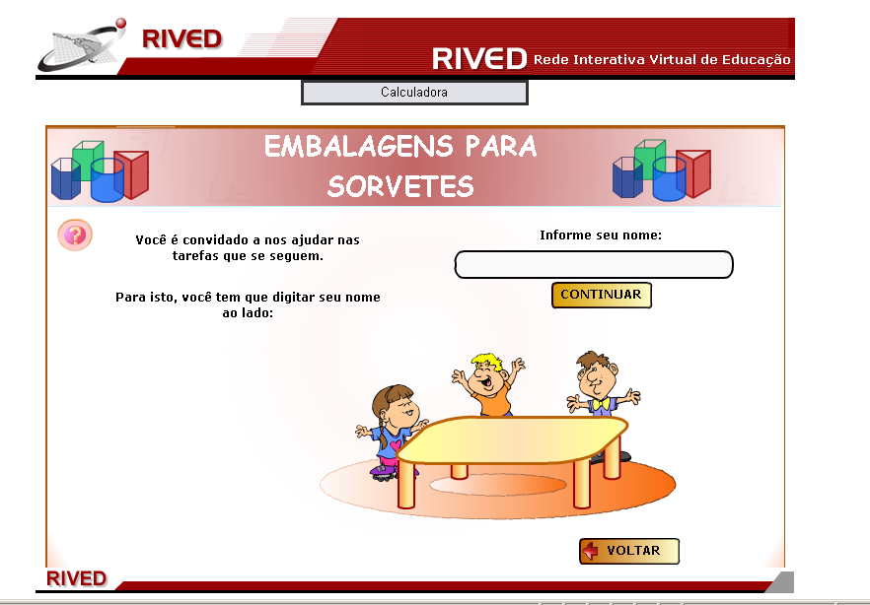
Observe o diálogo dos personagens.
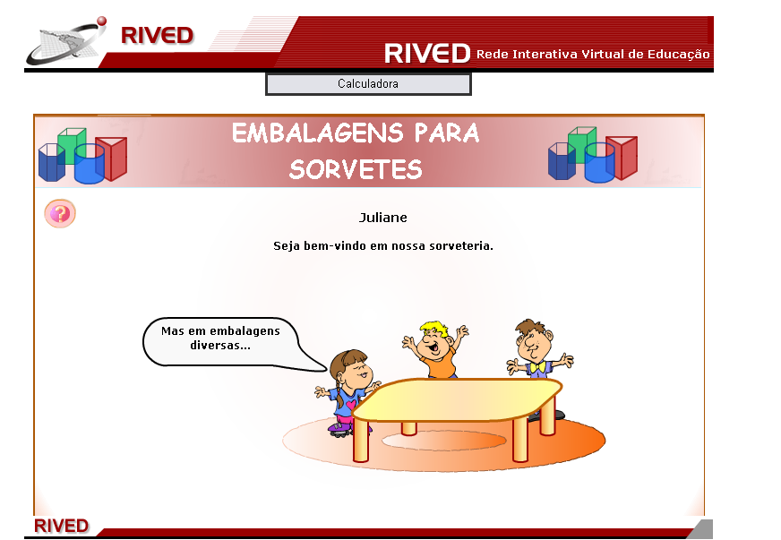

Para rever o diálogo dos personagens clique em , para dar continuidade clique em .
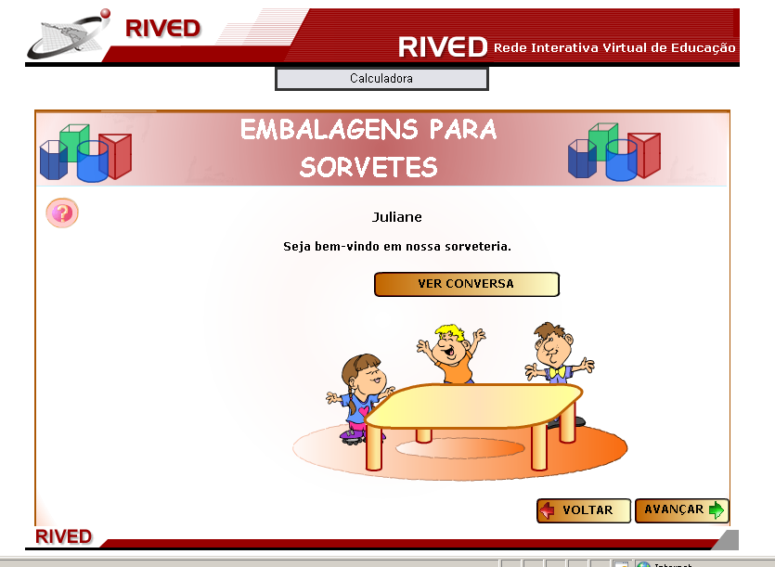
Nesta etapa são fornecidas informações sobre quatro formatos de embalagens de sorvete. As informações referem-se à medida da aresta, altura, raio, número de lados. Com estes dados, calcule o volume de cada embalagem. Enumere por ordem as embalagens com maior volume, digitando nos espaços os números de 1 à 4, onde 4 corresponde a embalagem com menor volume.
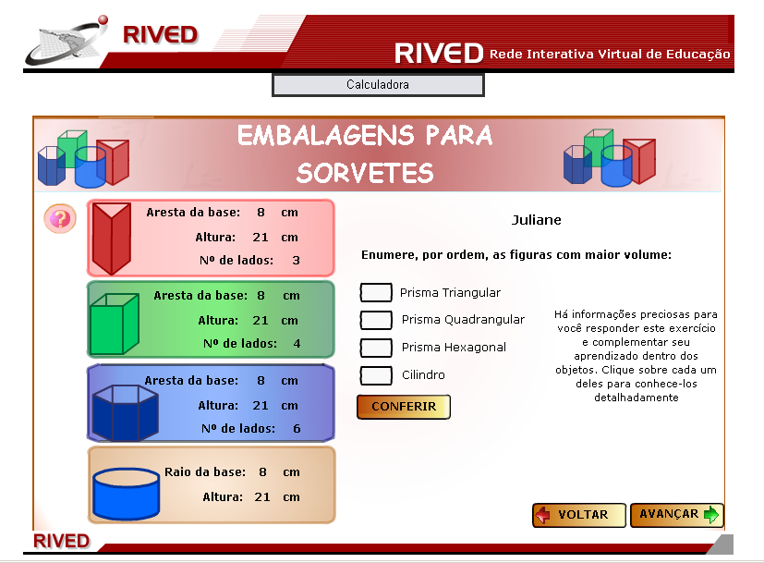
Clicando sobre as embalagens são acionadas informações sobre a fórmula para cálculo de volume. No caso de clicar em , são fornecidas informações sobre o prisma de base hexagonal (informações abaixo). Para avançar ao longo das explicações é necessário clicar em , para retornar as atividades clique em .
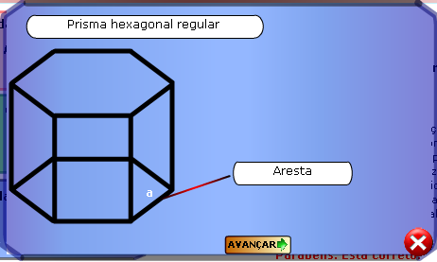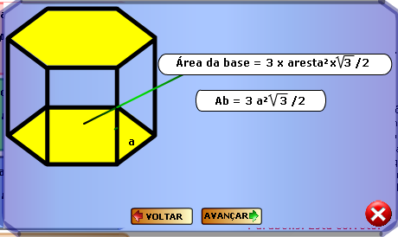
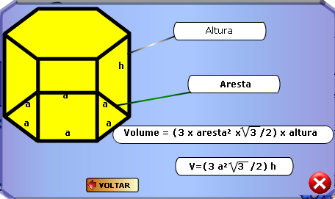
Depois de enumerar as figuras, clique em  para verificar a resposta. Para prosseguir clique em .
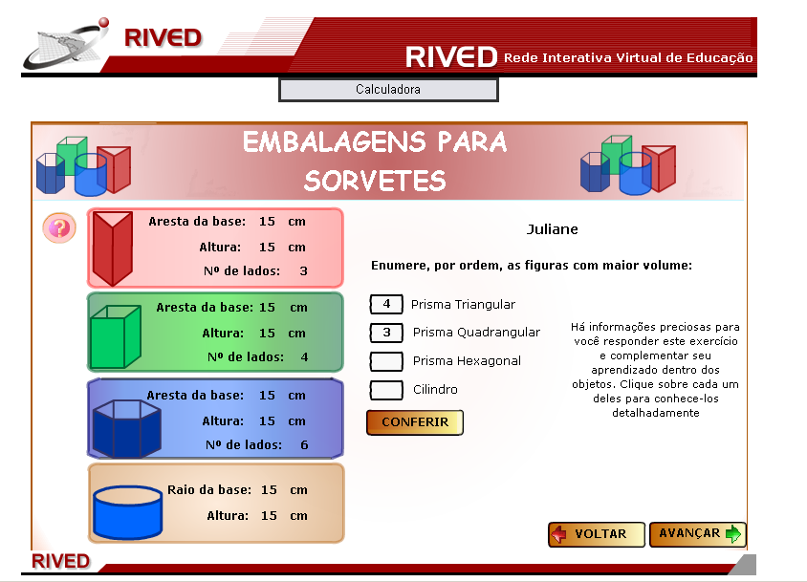
Calcule o volume de cada embalagem e transforme o resultado encontrado para litros. Lembre-se que 1cm³=0,001litro.
Calcule o volume das embalagens iniciando pelo cilindro. Digite a resposta no espaço 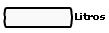abaixo da embalagem e em seguida clique em .
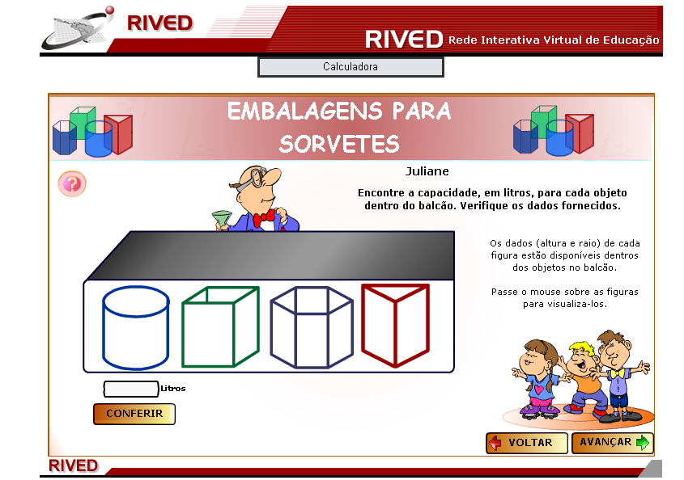

Siga os mesmos procedimentos para cálculo do volume do paralelepípedo, prisma de base hexagonal e prisma de base triangular. Clique em para realizar as próximas atividades.
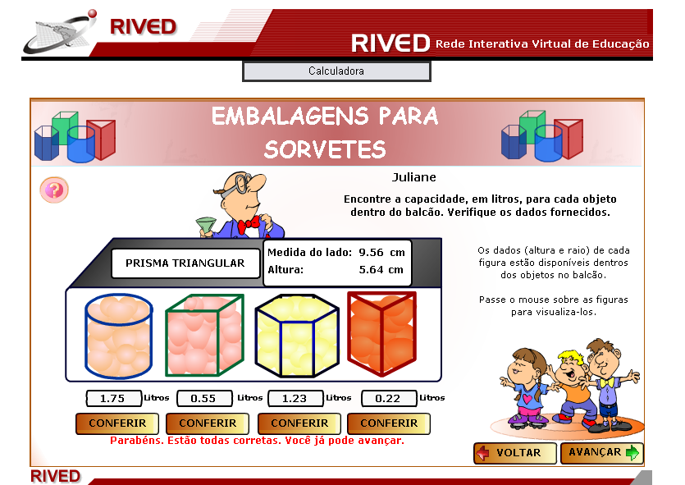

Passando o mouse sobre cada uma das embalagens são fornecidos alguns dados referentes a aresta da base ou raio no caso do cilindro.
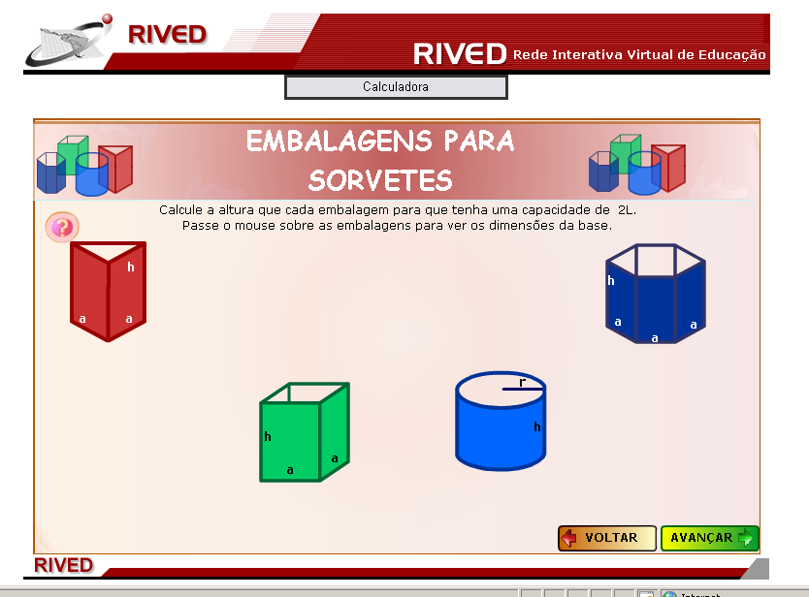

Calcule a altura que cada embalagem deve ter para que sua capacidade seja a estipulada no problema, no nosso caso, 2 litros. Em seguida, digite a altura no espaço 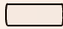 e clique em para verificar a resposta. Repita este procedimento para todas as embalagens.
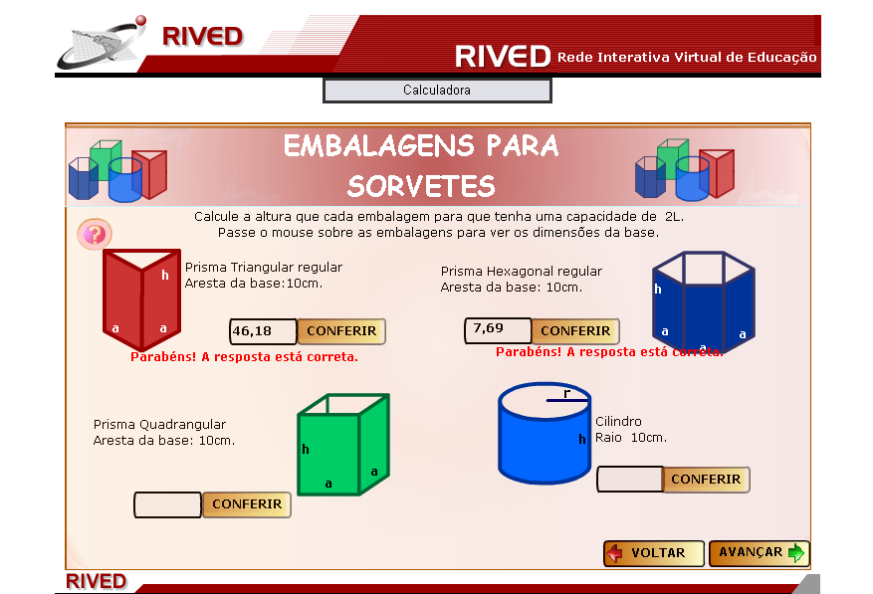

Observe o diálogo dos personagens.
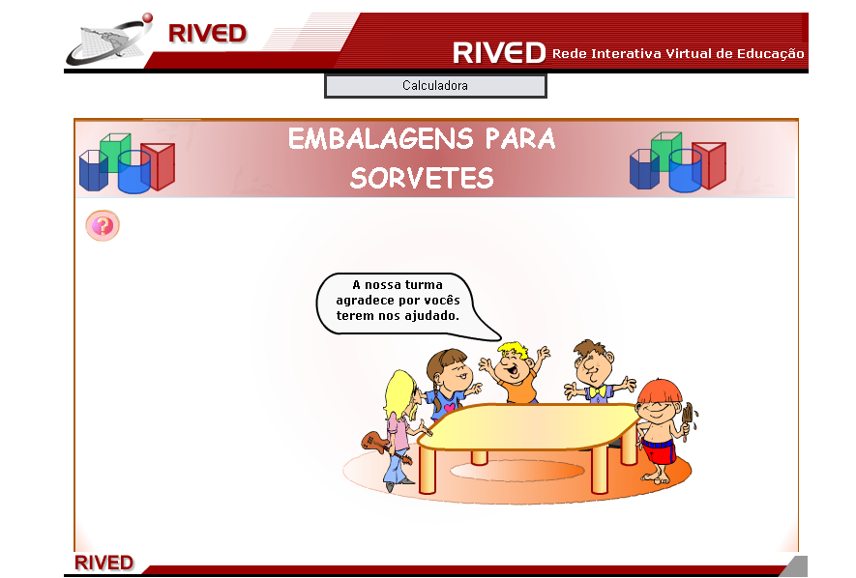
As atividades são finalizadas com um breve texto.
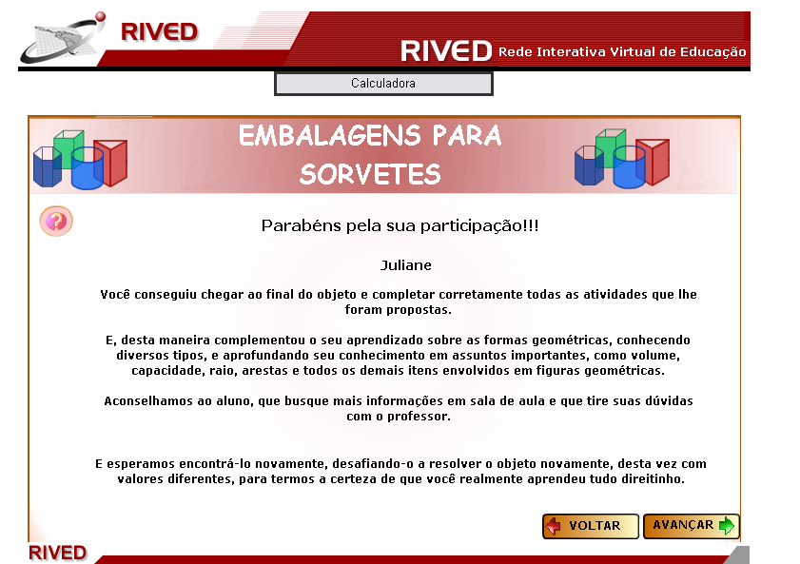
Nesta etapa é demonstrada a equipe que elaborou as atividades deste objeto.
